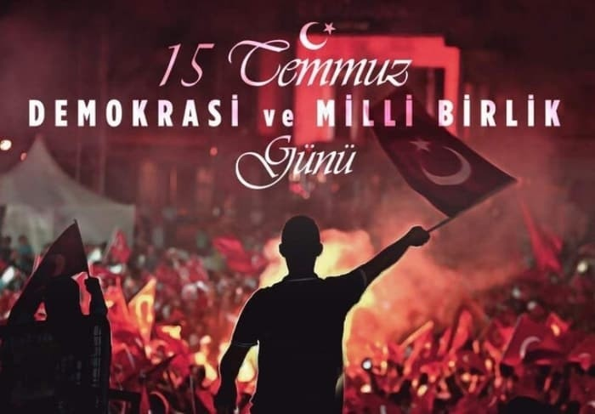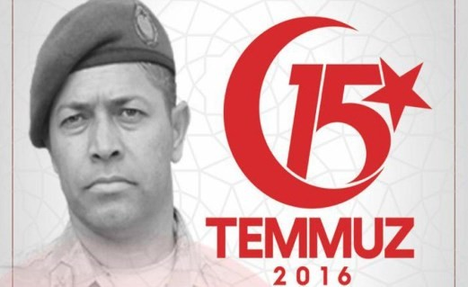

O K U L
G A Z E T E S İ

İ L G İ Ç E K E N Ö Z E L K O N U - L A R :
24.11.2023
- 15 Temmuz’da ne oldu?

15 TEMMUZ
OKUL GAZETESİ

C İ L T 1 , S A Y I 2
BİST ESENEVLER İLKOKULU

- 15 Temmuz’un Önemi
15 Temmuz 2016’da Ne Oldu?

BU
S A Y I D A :
15 Temmuz hain darbe girişi- mi, 15-16 Temmuz 2016 ta- rihleri arasında Türk Silahlı Kuvvetleri bünyesinde kendi- lerini Yurtta Sulh Konseyi olarak tanımlayan bir
grup asker tarafından gerçekleştirilen askerî darbe teşebbüsüdür.
Türk Silahlı Kuvvetlerinin resmî internet sitesi ve
TRT'de yayınlanan bildi- ride ordunun yönetime el koyduğu ifade edilerek ülkede sıkıyönetim ve sokağa çıkma yasağı ilan edildiği açıklandı. İstan- bul'daki Boğaziçi ve Fa-
tih Sultan Mehmet Köprüsü jandarma tarafından kapatıl- dı, Türkiye Büyük Millet Mec- lisi F-16 savaş uçakları tara- fından dört kez bombalandı. Ankara'nın Beştepe semtinde bulunan Cumhurbaşkanlığı
15 Temmuz Gecesi | 2
15 Temmuz Marşı | 3
Dua | 4
15 Temmuz Şiiri | 5
Korkma | 6
15 Temmuz | 7
Ömer HALİS- DEMİR | 8

Sarayı'na bombalama girişi- minde bulunuldu. Muğla'nın Marmaris ilçesinde bir otelde bulunan Cumhurbaşkanı Re- cep Tayyip Erdoğan'a karşı

suikast girişiminde bulunuldu. Genelkurmay Başkanı Hulusi Akar ve Kuvvet Komutanları darbeyi gerçekleştiren asker- ler tarafından rehin alındı.
Gelişmeler üzerine Cumhur- başkanı Recep Tayyip Erdo-
ğan, CNN Türk'te FaceTime aracılığı ile gerçekleştirdiği bağlantıda darbecilere hiçbir şekilde imkan tanınmayacağı- nı ifade ederek halkı darbeye
tepki göstermek için meydanlara çıkmaya davet etti. Çağrının ardından, Türkiye'nin birçok ilinde darbe karşıtı protesto göste- rileri düzenlendi.
16 Temmuz sabahı, Türk Silahlı Kuvvetleri ve Emniyet Genel Müdürlüğü personeli- nin gerçekleştirdiği operasyonlar sonu-
cunda askerî darbe girişimi bastırıldı ve askerler silahları ile birlikte teslim oldu. Olaylar sonucunda 104'ü darbe yanlı- sı asker olmak üzere 300'den fazla kişi hayatını kaybetti.

15 Temmuz’un Önemi

15 Temmuz 2016 günü darbe girişimiyle karşı karşıya kalan Türkiye, milleti ve devletiyle omuz omuza verdiği direniş ve mücadeleyle tüm dünyaya örnek teşkil etmiştir. Türk demokrasisini hedef alan bu hain girişim, Türk halkının demokrasiyi ve seçilmiş ira- deyi korumak için gösterdiği
destansı direnişle geri püs- kürtülmüştür. Cumhurbaşkanı Recep Tayyip Erdoğan’ın çağrısıyla sokağa dökülen
Türk milletinin gösterdiği ce- saret ve kararlılıkla elde edi- len bu zafer, dünyada örneği olmayan bir ruh halini ve de- mokrasi bilincini ortaya koy- maktadır. Zaferle sonuçlanan
bu anlamlı direnişi ve müca- dele ruhunu toplumsal hafıza- da her daim diri tutmalıyız.

S A Y F A 2

15 Temmuz Gecesi

Ülkemizin iyiliğini, iste- meyen hain teröristlerin hazırlamış olduğu bu hain darbe girişimini mil- letimizin alçaklara göğsü- nü siper ederek yüzlerce şehit verse de geri adım atmayarak engellemiştir.
Vatan hainlerinin hesap edemedikleri çok önemli bir şey vardı. Bu millet birlikti, beraberdi ve tek yürekti. Vatansız darbe- cilerle savaşmaya sonu- na kadar hazırdı. Genç, yaşlı, çoluk çocuk deme-
den sokaklara çıkıp kimimiz tankların önüne dikildi bir dağ gibi, kimimiz silahlı vatan hainlerine siper oldu çıplak elleriyle, kimimiz kurşunların hedefi oldu kanını akıttı vatan toprağı- na. Ne olursa olsun, bir an olsun yılmadık, yıkılmadık vatan toprağımıza, bayrağı- mıza dört elle sarılıp birlik ve beraberliğimizi koruduk.
Hain darbe girişimi sonucu yüzlerce şehit verdik. Kah- raman şehitlerimizden baş- ta
Ömer Halisdemir ve diğer şehitlerimiz bayrak için, ülke için kendi canını ortaya koyup o alçak saldırılarda şehit düştüler.
Tüm dünyaya Türk vatanı- nın parçalanamayacağını bir kez daha gösterdik. 15 Temmuz gecesinde bizim için canlarını veren kahra- manlara saygı ve minnet ile…
Türk Milletine yapılmaya çalışılan 15 Temmuz darbe girişimini asla UNUTMAYA- CAĞIZ.

“ Cehennem olsa
15 Temmuz Marşı
15 Temmuz gecesiydi hava sıcaktı, Bir ihanet kalkışması ülkeyi yaktı.

Demokrasi destanında şahitler biziz, Bir ölünce bin dirilen şehitler biziz.

Gün bugündü, bütün millet ayağa kalktı Başkomutan emir verdi: "İnin meydana

gelen, göğsümüzde
söndürürüz.
Çoluk çocuk ihtiyar genç sokağa aktı.
Sahip çıkın al bayrağa, aziz vatana.

Bu yol ki Hak
Demokrasi darbe yemiş, şaşkındı millet, Serden geçtik vatan, millet, Allah aşkına

yoludur, dönme bilmeyiz, yürürüz .”
Ya özgürlük bundan sonra, ya da zillet. Milyonların ayak sesi titretti yeri,
Elde bayrak, dilde tekbir koştu ileri.
Bütün dünya bunu görüp döndü şaşkına. Başkomutan emir verdi: "İnin meydana" Sahip çıkın al bayrağa, aziz vatana.

Dua

Biz, kısık sesleriz...minareleri, Sen, ezansız bırakma Allah’ım! Bize güç ver...cihad meydanını, Pehlivansız bırakma Allah’ım! Kahraman bekleyen yığınlarını, Kahramansız bırakma Allah'ım! Bilelim hasma karşı koymasını, Bizi cansız bırakma Allah'ım!

Yarının yollarında yılları da, Ramazansız bırakma Allah'ım! Ya dağıt kimsesiz kalan sürünü, Ya çobansız bırakma Allah'ım! Bizi sen sevgisiz, susuz, havasız; Ve vatansız bırakma Allah'ım!
Müslümanlıkla yoğrulan yurdu, Müslümansız bırakma Allah'ım! Arif Nihat Asya

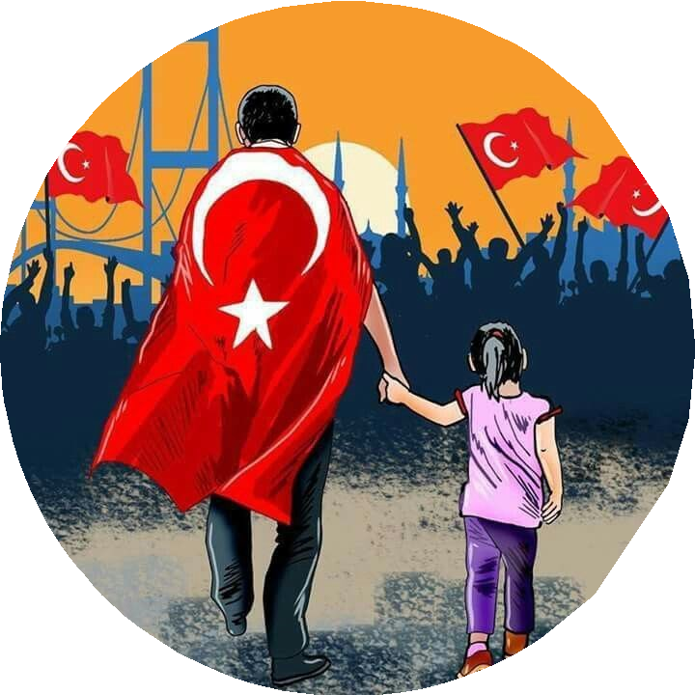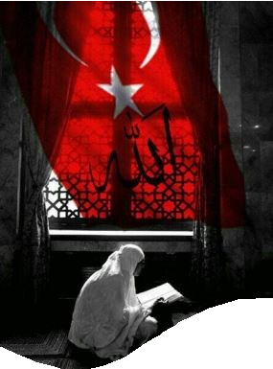

1 5 T E M M U Z

C İ L T 1 , S A Y I 1 S A Y F A 3

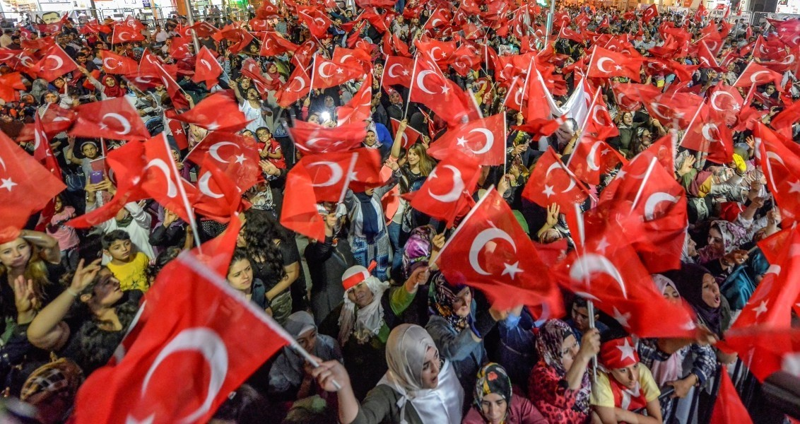
15 Temmuz Şiirleri

15 TEMMUZ ŞİİRİ—Ahmet Selçuk İLKAN Sen vatan kahramanı, demokrasi şehidi Yine bir tarih yazdın dünya bunun şahidi Bir mucize yarattın 15 Temmuz gecesi Can verdin vatan için yoktu bunun ötesi
O nasıl bir yürek ki, binlerce tanka bedel Ölüm bile vız geldi, utandı senden ecel Seninle gurur duydu Boğaziçi Köprüsü Yeniden dile geldi Çanakkale türküsü
Seninle nöbette bak bu ülkenin tamamı İşte böyle kutlanır demokrasi bayramı Şimdi daha şanlı bak ay yıldızlı bayrağın Ey şehit oğlu şehit önderisin her çağın
Yıldızları yağdırsak azdır senin üstüne Bak adını nakşettik gönlümüzün büstüne Şehitler asla ölmez ölümsüz her biriniz Bil ki mahşere kadar kalbimizde yeriniz.

“Mektebinde şehadet olan bir milletin kaderinde esaret yoktur.”

Korkma-Zeki DOĞAN

“La tahzen”, ‘Korkma, hüzün- lenme’ demişti Peygamberimiz en çaresiz anında…
“Korkma, Sönmez bu şafaklar- da yüzen al sancak” diye hay- kırmıştı milli şairimiz en umut- suz günlerde…
15 Temmuz işte böyle bir gün- dü…
Ve o gün Allah kalplerimizden korkuyu kaldırdı…
Korkmadık uçaklardan atılan bombalardan, helikopterlerden açılan ateşlerden…Korkmadık

tanklardan, korkmadık silahlar- dan…
Korkmadık vatanına kasteden hainlerden, korkmadık milletine kasteden alçaklardan…
Çünkü biz, söz konusu vatan olunca, söz konusu bayrak olunca, söz konusu ezan olun- ca Mehmet Akif’in tabiriyle; “Cehennem olsa gelen göğsü- müzde söndürürüz;
Bu yol ki hak yoludur dönme bilmeyiz yürürüz!”
İşte o gün bu duygularla yürü-
dük…Yolumuz hak yoluydu çünkü… Başkomutan emir verdi…Biz de yü- rüdük…Bir ve beraber olduk…
Tıpkı Malazgirt’te, tıpkı Çanakka- le’de, tıpkı Sakarya’da olduğu gibi… Bir ve beraber olunca bizi hiç kimse- nin yıkamayacağını bir kez daha tüm dünyaya gösterdik…
Biz Ömer Halisdemir’iz, biz Halil Kantarcı’yız, biz Türkan Türkmen’iz, biz Sevgi Yeşilyurt’uz…
Biz Türkiye’yiz…Bizim kitabımızda korku yoktur…

15 Temmuz-Nurullah GENÇ

Karanlık bir gece, kanlı ve derin Ateşle boyandı yüzü göklerin Şehitler bağrına uzandı yerin
Zamanın nabzında atan bizimdir İhânet onların, vatan bizimdir

Müjde verenleriz, korkutan değil Yurda kardeş kanı akıtan değil Namluyu millete doğrultan değil
Tankların altına yatan bizimdir Esâret onların, vatan bizimdir

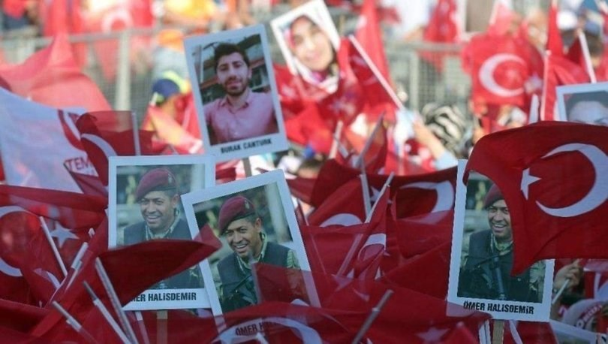
Bizimdir ufukta büyüyen yollar Bizimdir diriliş bekleyen yıllar Semâya uzansın duâlı eller
Doğan güneş bizim, batan bizimdir Sefâlet onların, vatan bizimdir

Okul Lo

BİST ESENEVLER OKUL GAZETESİ

Esenevler Mah. Şehit Yaşar Erdinç Cad. No:2A
Telefon: 0 (274) 5110435

E-posta: simavesenevlerimkb@gmail.com

OKULUMUZUN MİSYONU
Öğrencilerimizin, bireysel yeteneklerini dik- kate alarak öğrenmelerini, bilgili, becerili, öz güvenli olmalarını, çevresi ile olumlu iletişim kuracak davranışları kazanmalarını, olaylara çok yönlü ve tarafsız bakabilmelerini, çağın gelişen ihtiyaçlarına cevap verebilecek bece- riler kazanmalarını, gelişen teknolojiyi izleyip kullanabilmenin yanı sıra ekip çalışmalarına yatkın bireyler olmalarını sağlamaktır.

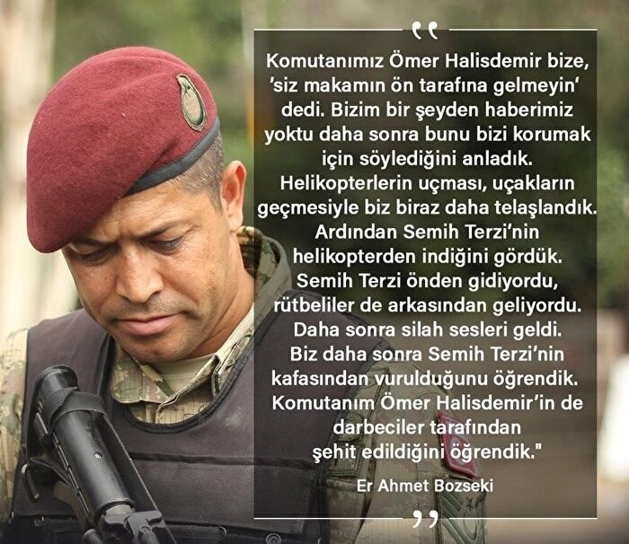
ÖMER HALİSDEMİR

Ömer HALİSDEMİR
(20 Şubat 1974 – 16 Temmuz
2016)
15 Temmuz darbe girişimi sıra- sında Özel Kuvvetler Komutanlı- ğında görevliyken komutanlığı ele geçirmeye çalışan darbe yanlısı Tuğgeneral Semih Terzi'yi göğ- sünden vurarak öldüren ve ardın- dan diğer darbe yanlısı askerler
tarafından vurularak şehit edilen koruma astsubayıdır.

